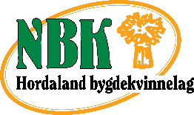

Resolusjon fra Hordaland Bygdekvinnelag sitt årsmøte på Stord 17. - 18.mars 2018.
Hordaland Bygdekvinnelag gir støtte til jordmorforeningen i deira uttale om den nye barselmodellen.
Vi er sterkt i mot at helsemyndighetene tilrår heimreis 6 til 9 timar etter fødsel.
Tid og trygghet for å bli kjent med baby og koma i gang med amming er svært viktig i trygge omgivelser.
Jordmødre har unik kunnskap å formidla og rettleia. Eit enkelt heimebesøk av jordmor kan ikkje erstatte den tryggheten nokre dagar på føden gir.
Med nedlegging av fødeavdelingar er avstand blitt større. Når det i tillegg blir fokus på kor fort ein skal ut att etter fødsel, er det SVÆRT NEGATIVE signal i eit rikt land som Norge.
Vedteke av Hordaland Bygdekvinnelag, samlet til årsmøte 17.-18.mars 2018.

